Documento di analisi delle specificità territoriali determinate dalle caratteristiche geografiche degli ATEM e dalle caratteristiche della rete di distribuzione degli enti riusanti
ATEM CATANIA 1 - Nord



____________________________
Versione 1.0











analisi delle specificità territoriali determinate dalle caratteristiche geografiche degli ATEM e dalle caratteristiche della rete di distribuzione degli enti riusanti
In questa sezione è presentato lo stato dell’arte dell’ATEM CATANIA 1 - Nord e i dati riferiti alla situazione degli enti che fanno parte dell’ATEM. Fonte dei dati il Ministero per lo Sviluppo Economico.

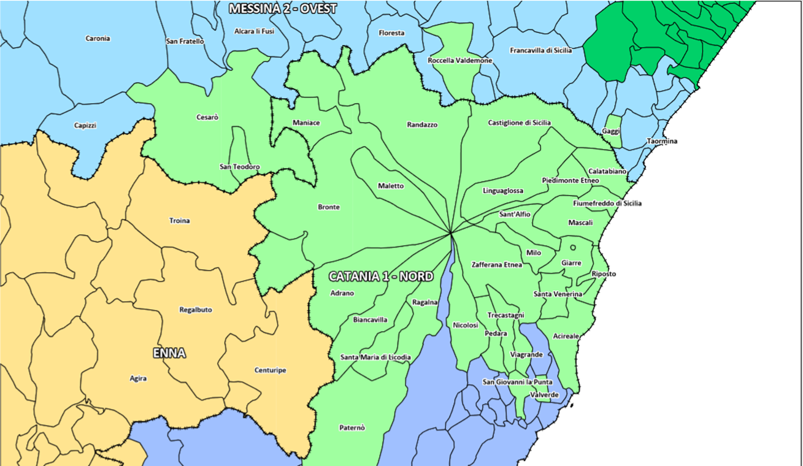

I DATI DELL’DELL’ATEM Catania 1 - Nord
ELENCO COMUNI APPARTENENTI ALL’ATEM

Acireale (CT) | Piedimonte Etneo (CT)
Adrano (CT) | Ragalna (CT)
Biancavilla (CT) | Randazzo (CT) m
Bronte (CT) m | Riposto (CT)
Calatabiano (CT) | San Giovanni la Punta (CT)
Castiglione di Sicilia (CT) m | Santa Maria di Licodia (CT)
Fiumefreddo di Sicilia (CT) | Santa Venerina (CT)
Giarre (CT) | Sant’Alfio (CT) m
Linguaglossa (CT) m | Trecastagni (CT)
Maletto (CT) m | Valverde (CT)
Maniace (CT) m | Viagrande (CT)
Mascali (CT) | Zafferana Etnea (CT) m
Milo (CT) m | Cesarò (ME) m
Nicolosi (CT) m | Gaggi (ME)
Paternò (CT) | Roccella Valdemone (ME) m
Pedara (CT) m | San Teodoro (ME) m

DATI GENERALI D’AMBITO
Superficie | 1.777 km2
Popolazione | 390.761 abitanti (2008)  394.923 abitanti (2010)
Numero comuni | 32 in totale di cui 32 metanizzati  di cui 14 metanizzati e montani
Lunghezza rete di distribuzione (Km) | 992 (2008)  1.054 (2012)
Numero di punti di riconsegna attivi | 68.752 (2008)  75.736 (2012)
Gas distribuito (migliaia di mc) | 49.031 (2008)  57.905 (2012)
Numero di punti di riconsegna attivi (2008)  necessari per la maggioranza qualificata | 45.835
Province a cui appartengono i comuni  costituenti l'ambito | Catania  Messina
Scadenza pubblicazione bando di Gara | 11 novembre 2017 (Deve essere scelta la stazione appaltante in quanto non è presente un capoluogo di provincia all’interno dell’ATEM)

